

**zondag 27 augustus 202****3**

10e zondag van de zomer

|  |  |
| --- | --- |
| Voorganger  Organist  Lector | ds. Roelie Reiling Herman Schimmel Sipkje Schimmel |



*U kunt deze viering ook volgen via* [*www.kerkdienstgemist.nl*](http://www.kerkdienstgemist.nl)

**Muziek**

**De klok luidt - het wordt stil**

**Welkom en begroeting**

**We bidden samen**

God,  
we zijn bij elkaar  
op zoek naar stilte  
naar leven en liefde  
naar onszelf  
naar U

**GOD   
LAAT UW LICHT OVER ONS OPGAAN  
WEES VOOR ONS LIEFDE DIE BLIJFT**

**Drempellied 62 b** Mon âme se repose/ Mijn ziel vind rust en Vrede

*Vertaling: Mijn ziel vindt rust en vrede bij God alleen,  
mijn heil komt van Hem.  
Ja, bij God alleen vindt mijn ziel rust en vrede.*

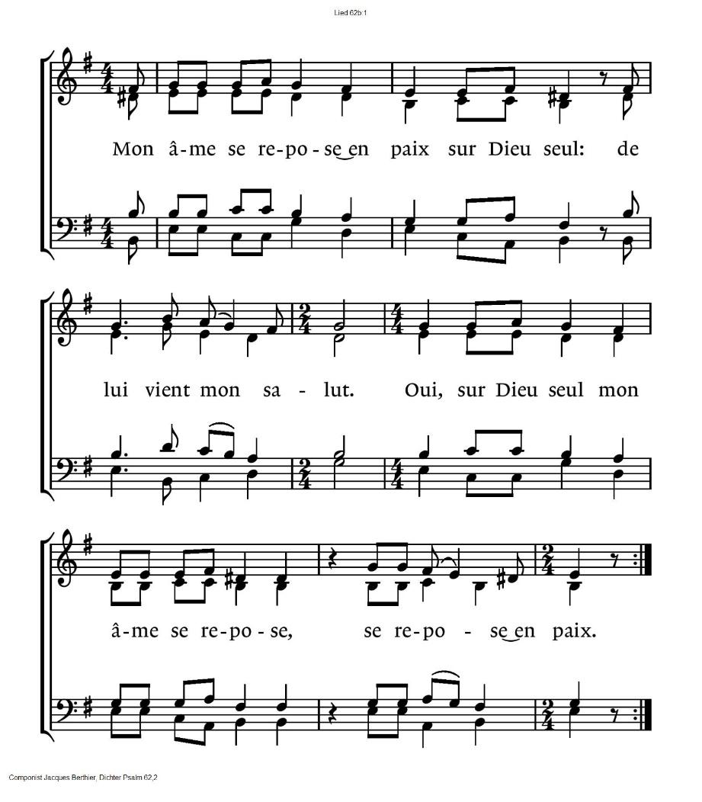

*(gemeente gaat staan)*

**Bemoediging en groet**

v: Onze hulp is in de Naam van God

a: SCHEPPER VAN ALLE LEVEN  
v: De Eeuwige die naar ons omziet  
a: IN ZIJN LIEFDE MOGEN WIJ   
v: Vrede is met jullie,  
 van God, onze Vader, en van Jezus Messias, onze broeder, in de

verbondenheid met Gods Geest

a: AMEN

**Lied 8b: vers 1, 2, 3 en 4**

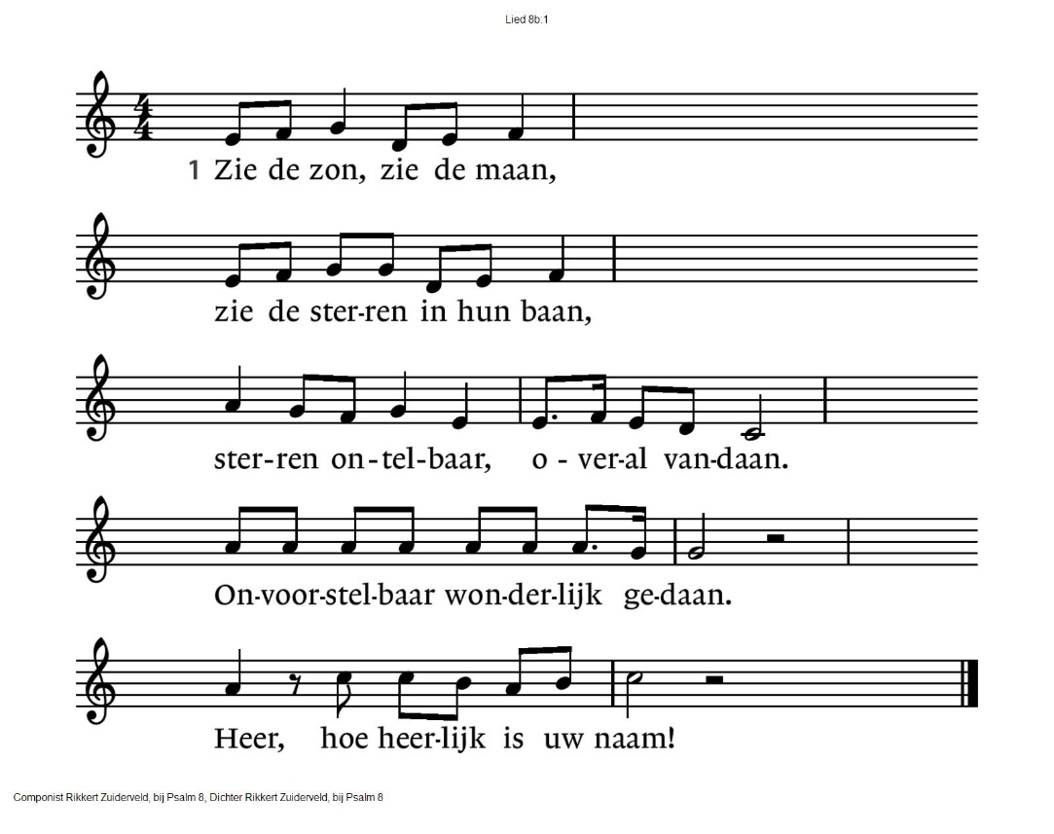

|  |  |
| --- | --- |
| 2 Hoor de zee, hoor de wind,  hoor de regen als hij zingt,  druppels ontelbaar in de oceaan.  Onvoorstelbaar wonderlijk gedaan.  Heer, hoe heerlijk is uw naam! | 3 Ruik een bloem, ruik een vrucht,  ruik de geuren in de lucht,  geuren ontelbaar zweven af en aan.  Onvoorstelbaar wonderlijk gedaan.  Heer, hoe heerlijk is uw naam! |

4 Voel je hart, voel je huid,

voel je adem als je fluit.

Mensen ontelbaar, overal vandaan.

Onvoorstelbaar wonderlijk gedaan.

Heer, hoe heerlijk is uw naam!

*(gemeente gaat zitten)*

**Gebed om ontferming**

**Glorialied: 146c vers 1 en 7**

1 Alles wat adem heeft love de Here,

zinge de lof van Israëls God!

Zolang ik hier in het licht mag verkeren,

roem ik zijn liefde en prijs mijn lot.

Die lijf en ziel geschapen heeft

worde geloofd door al wat leeft.

Halleluja! Halleluja!

7 Roem dan, gij mensen, en lofzing tezamen

Hem die zo grote dingen doet.

Alles wat adem heeft, roepe nu amen,

zinge nu blijde: God is goed!

Love dan ieder die Hem vreest

Vader en Zoon en heilige Geest!

Halleluja! Halleluja!

**Gebed van de zondag**

**Aandacht voor de kinderen**

**Lied 288**

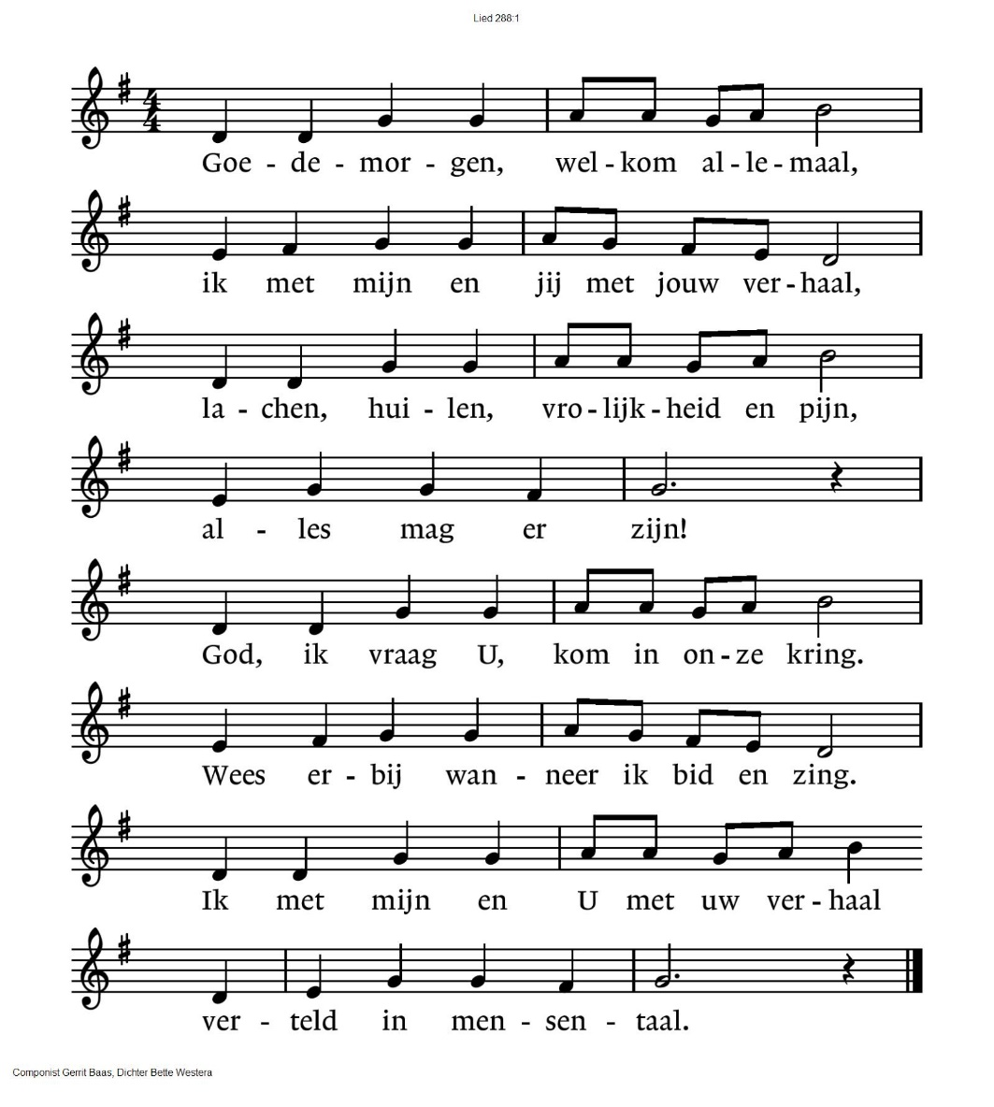

**Schriftlezing: Mattheus 13: 44 en 45**

**Lied 326: vers 1, 2 en 5**

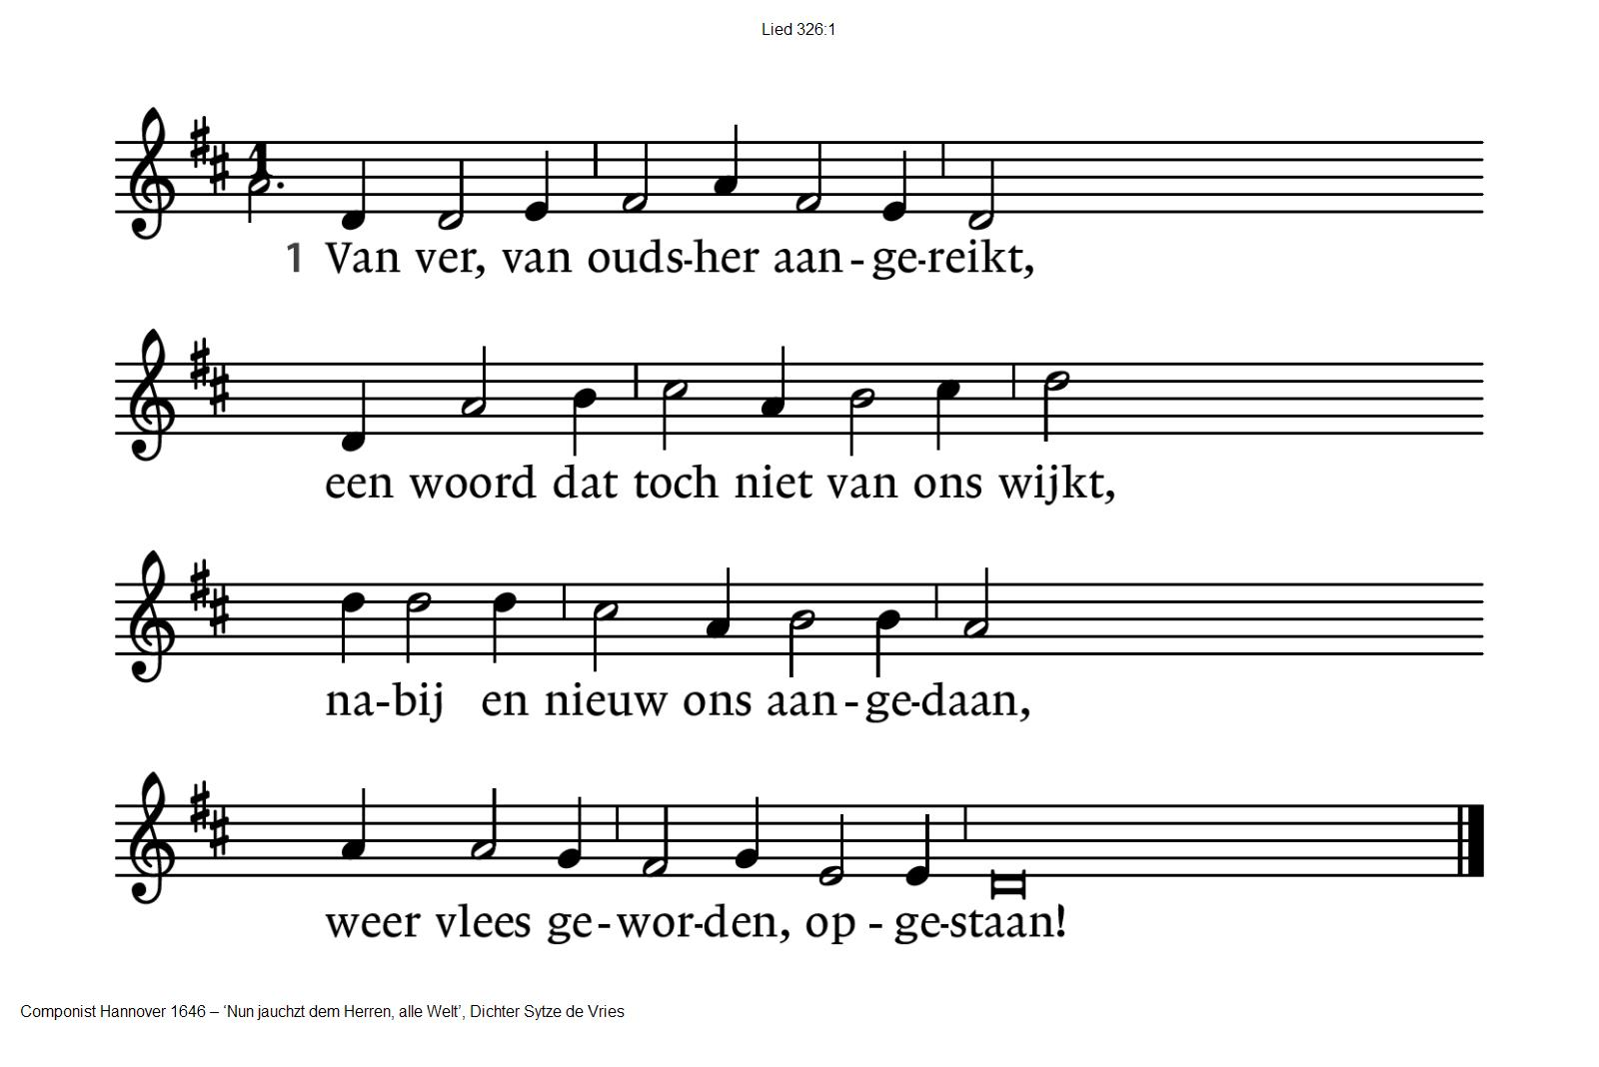

|  |  |
| --- | --- |
| 2 Dit woord komt tot ons op de wind.  Het zoekt een huis, een wijs. Het vindt  gehoor bij mensen, onderdak.  Dit woord, dat God van oudsher sprak. | 5 Van ver, van oudsher aangezegd,  een naam, opnieuw op ons gelegd,  een woord, dat onze monden vult,  een lied, dat Gods gelaat onthult. |

**Lezing: 2 Korinthiërs 4: 7 - 14**

**Lied 313: vers 1**

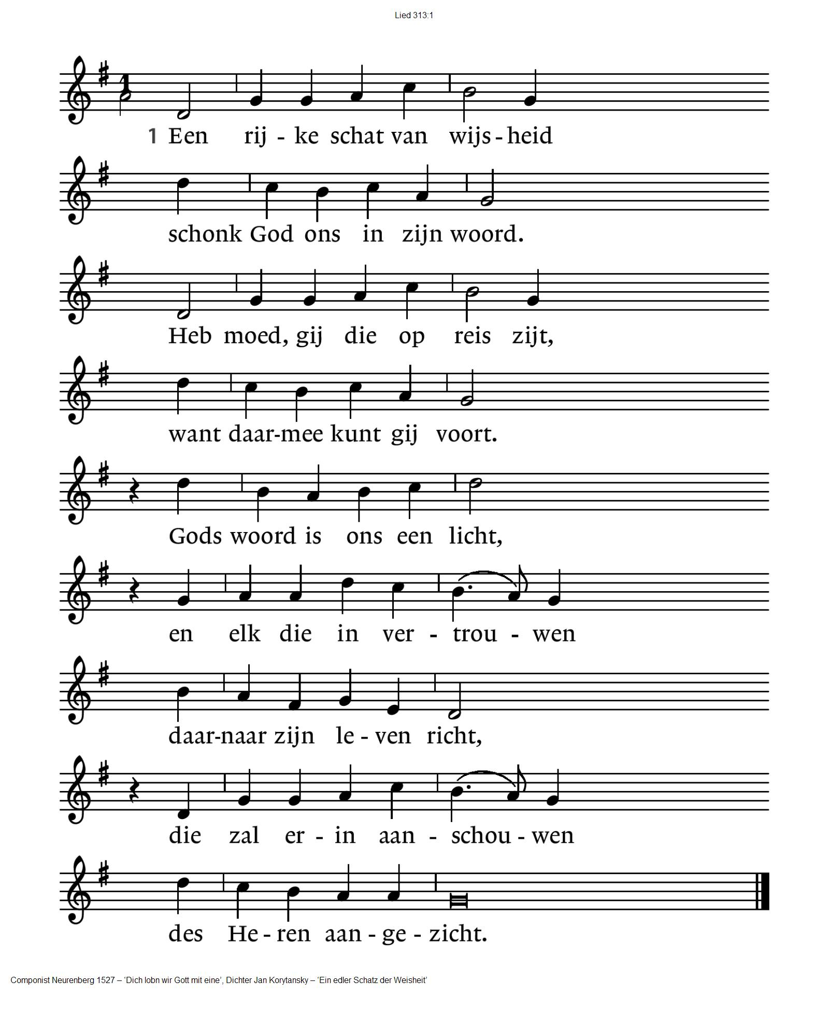

**Verkondiging**

**Muzikaal moment**

**Lied 863: vers 1, 2, 4, 5 en 6**

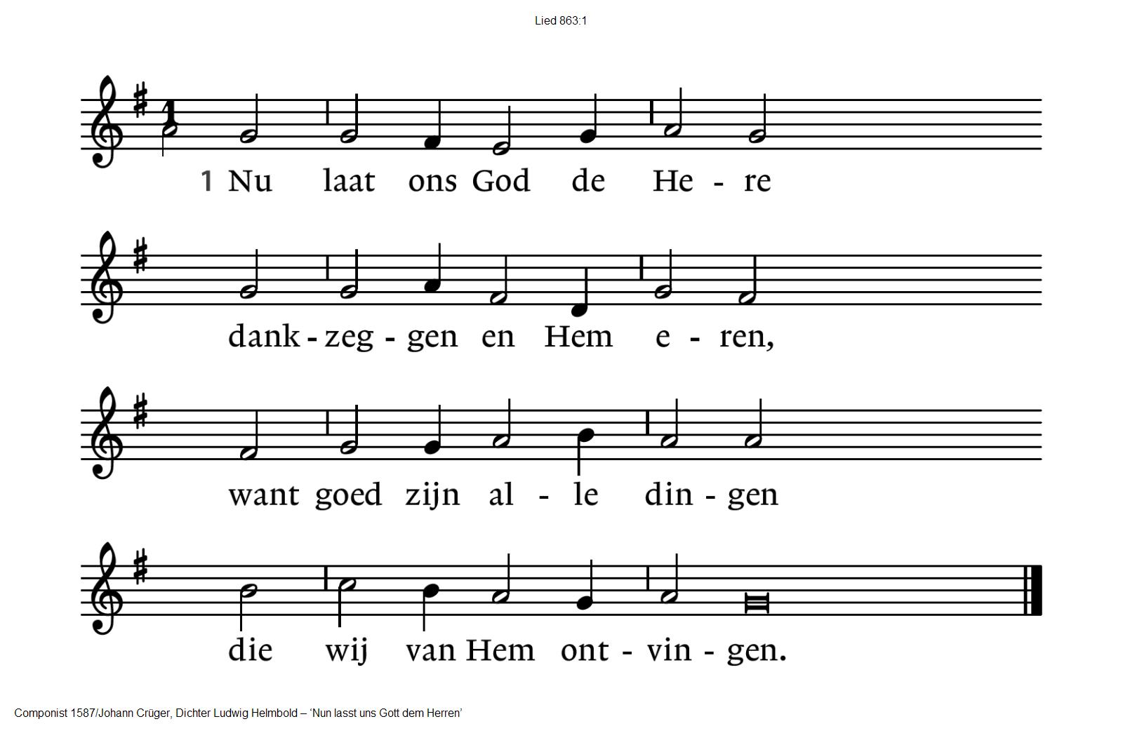

|  |  |
| --- | --- |
| 2 Want lijf en ziel en leven  heeft ons de Heer gegeven.  Hij zal ze ook bewaren  in allerlei gevaren. | 4 Hij heeft aan ons vergeven  de schuld en schenkt ons leven.  Bij U, o God, bezitten  wij schatten ongeweten. |

|  |  |
| --- | --- |
| 5 Wij bidden U, Algoede:  wil altijd ons behoeden;  de kleinen en de groten,  houd ze in uw hart besloten. | 6 Bewaar ons in uw waarheid,  geef ons op aarde vrijheid,  met alle mensen samen  uw rijk, Heer, te beamen. |

# **Collecte:** 1e Leprazending 2e Pastoraat en Eredienst

**Wij gedenken: ……**

**Lied: 961**

Niemand leeft voor zichzelf

niemand sterft voor zichzelf.

Wij leven en sterven

voor God onze Heer,

aan Hem behoren wij toe.

**Gebeden**

**Voorbeden, Stil gebed en afgesloten met het Onze Vader**

Onze Vader die in de hemel zijt,

Uw naam worde geheiligd.

Uw koninkrijk kome,

Uw wil geschiede, op aarde zoals in de hemel.

Geef ons heden ons dagelijks brood.

En vergeef ons onze schulden

zoals ook wij onze schuldenaars vergeven.

En leid ons niet in verzoeking, maar verlos ons van de boze.

Want van U is het koninkrijk

en de kracht en de heerlijkheid

in eeuwigheid Amen

*(gemeente gaat staan)*

**Slotlied: 912 vers 1, 2, 3 en 6**

|  |  |
| --- | --- |
| 1 Neem mijn leven, laat het, Heer,  toegewijd zijn aan uw eer.  Maak mijn uren en mijn tijd  tot uw lof en dienst bereid. | 2 Neem mijn handen, maak ze sterk,  trouw en vaardig tot uw werk.  Maak dat ik mijn voeten zet  op de wegen van uw wet. |

|  |  |
| --- | --- |
| 3 Neem mijn stem, opdat mijn lied  U, mijn koning, hulde biedt.  Maak, o Heer, mijn lippen rein,  dat zij uw getuigen zijn. | 6 Neem ook mijne liefde, Heer,  ’k leg voor U haar schatten neer.  Neem mijzelf en voor altijd  ben ik aan U toegewijd. |

**Zegen** (uitgesproken door voorganger)

**AMEN** (gezongen)

**Muziek**

Reacties op de viering zijn welkom in de doos in de hal óf via het adres:: [reactieviering@pknhuissen.nl](mailto:reactieviering@pknhuissen.nl)

In de werkgroep VIEREN worden deze besproken en wordt er gekeken

hoe we daarmee onze vieringen kunnen ‘verbeteren’.